COMISSÃO DE SAÚDE, DIREITO DOS ANIMAIS, PREVIDÊNCIA E DE ASSISTÊNCIA SOCIAL.

Ref. ao Projeto de Lei nº 420/2025

Interessado: Vereadora Thabatta Pimenta

PARECER

EMENTA: COMISSÃO DE SAÚDE, DIREITOS DOS ANIMAIS, PREVIDÊNCIA E ASSISTÊNCIA SOCIAL REFERENTE AO PROJETO DA LEI Nº 420/2025, QUE "INSTITUIU A PRIORIDADE DE ACESSO À EDUCAÇÃO PARA CRIANÇAS E ADOLESCENTES EM SITUAÇÃO DE VULNERABILIDADE SOCIAL E RUA NO MUNICÍPIO DE NATAL, GARANTINDO MATRÍCULA E PERMANÊNCIA NAS ESCOLAS DA REDE PÚBLICA DE ENSINO, COM APOIODAGÓGICO E PSICOSSOCIAL", CONCLUI PELA TOTAL APROVAÇÃO DA MATÉRIA. A ANÁLISE REALIZADA ABRANGEU OS ASPECTOS FORMAIS, LEGAIS E CONSTITUCIONAIS, PREENCHIDOS OS REQUISITOS. DESTA FORMA, O PROJETO É CONSIDERADO APTO PARA APRECIAÇÃO NAS DEMAiS COMISSÕES.

RELATÓRIO
Projeto de Lei nº 420/2025, de autoria da Vereadora Thabatta Pimenta, que inclui mecanismos afirmativos para garantir a entrada e a continuidade do percurso escolar de crianças e adolescentes em situação de rua ou de alta vulnerabilidade social na rede pública municipal de ensino, prevendo, de forma cogente, o acompanhamento psicossocial individualizado.
O itinerário legislativo da proposta começou em 03 de junho de 2025, dados do seu protocolo sob o º 3248/2025, sendo inicialmente distribuído pela Comissão de Legislação, Justiça e Redação Final (CLJRF). Nessa instância, o relator designado emitiu parecer técnico favorável, ratificado pela unanimidade do colegiado em 12 de junho de 2025, o qual atestou a plena constitucionalidade da matéria sob a égide do Art. 227 da Constituição Federal e dos preceitos estabelecidos pelo Estatuto da Criança e do
Ato continuo, os autos foram remetidos à Comissão de Finanças, Orçamento, Controle e Fiscalização (CFOCF), onde o relatório concluiu, parece aprovado em 09 de março de 2026, pela adequação financeira e orçamentária do projeto. A referida comissão fundamentou sua decisão no caráter programático da norma, salientando que a implementação das medidas não enseja a criação de novas dotações ou estruturas administrativas, mas sim a otimização e a articulação intersetorial das secretarias municipais já existentes.
Em 13 de abril de 2026 os autos foram remetidos à COMISSÃO DE SAÚDE, DIREITOS DOS ANIMAIS, PREVIDÊNCIA E DE ASSISTÊNCIA SOCIAL analisar o mérito da proposição, em vista da sua área de atuação, ponderando os aspectos de legalidade e os pareceres exarados, conforme o Despacho da Presidência da presente Comissão, a relatoria da matéria coube ao Vereador Cleiton da Policlínica.
É o que importa relatar.
Passo a opinar.

FUNDAMENTAÇÃO JURÍDICA DO PARECER

O presente relator, nos termos do art. 62 do Regimento Interno da Câmara Municipal do Natal, passa a analisar os aspectos constitucional, legal, jurídico, regimental, técnica legislativa e redação final, destacando-os quando pertinentes.

DA EXISTÊNCIA DE CERTIDÃO DE SIMILARIDADE

Conforme consta nos autos do processo legislativo, foi admitida certidão expedida pelo Departamento Legislativo desta Casa, atestando que, após consulta à base de dados, não foi identificada a existência de proposta em tramitação ou já convertida em Lei de teor semelhante ao PL 420/2025.

DA JUSTIFICATIVA DO PROJETO DE LEI 420/2025

A proponente fundamenta a iniciativa na "marginalização e falta de acesso aos direitos básicos" enfrentados por essa população específica. A justificativa sustenta que a inclusão escolar, somada ao acompanhamento psicossocial, é o instrumento eficaz para romper o ciclo de exclusão social e o cumprimento à diretriz de "prioridade absoluta" prevista no Art. 227 da Constituição Federal e na Política Municipal de Atendimento aos Direitos da Criança e do Adolescente (Lei Municipal nº 5.759/2006).

DA ANÁLISE JURÍDICA
Ressalta-se que compete exclusivamente a esta Comissão de Saúde, Direitos dos Animais, Previdência e Assistência Social a análise do mérito e da adequação da proposta não tocante à saúde, assistência social e direitos humanos, conforme preceitua o Art. 74, incisos I e V, do Regimento Interno.
Sob essa ótica, verifica-se que a proposta é meritória ao enfrentar a invisibilidade da população infantil e jovem em situação de rua, garantindo que o direito à saúde mental e à assistência psicossocial caminhe pari passu com o acesso à educação. A integração de serviços visa mitigar os danos psicossociais graves causados pela extrema vulnerabilidade, cumprindo a função precípua do SUAS e do SUS no Município. Trata-se de medida essencial de Direitos Humanos, removendo barreiras institucionais e combatendo a evasão escolar por causas sanitárias ou sociais. Juridicamente, o projeto é hígido, pois estabelece diretrizes programáticas para órgãos municipais sem criar novas estruturas administrativas, preservando a harmonia entre os Poderes.
Ademais, o presente parecer fundamenta-se no dever do Município de "zelar pela saúde, higiene e assistência pública" (Art. 7º, I, LOMN) e "proteger a juventude contra o abandono físico, moral e intelectual" (Art. 7º, XI, LOMN). A obrigatoriedade do apoio psicossocial prevista no Art. 2º do PL harmoniza-se com a Lei Federal nº 8.080/90 (Lei do SUS), que define a saúde como um estado de bem-estar físico, mental e social (Art. 3º) e estabelece a prestação de assistência integral como objetivo do sistema (Art. 5º, III). Ressalte-se que a proposição encontra-se em estrita sintonia com os Arts. 196 e 227 da Constituição Federal, que impõem ao Poder Público o dever de garantir a saúde e a proteção integral à criança com prioridade absoluta.
DA CONCLUSÃO

Ante o exposto, nos termos do art. 59, IX, do Regimento Interno desta Casa Legislativa, o presente Relator, opina favoravelmente à aprovação do Projeto de Lei nº 420/2025,, que "INSTITUIU A PRIORIDADE DE ACESSO À EDUCAÇÃO PARA CRIANÇAS E ADOLESCENTES EM SITUAÇÃO DE VULNERABILIDADE SOCIAL E RUA NO MUNICÍPIO DE NATAL, GARANTINDO MATRÍCULA E PERMANÊNCIA NAS ESCOLAS DA REDE PÚBLICA DE ENSINO, COM APOIODAGÓGICO E PSICOSSOCIAL", em consonância com a legislação federal e os princípios constitucionais, tornando o texto apto para apreciação nas demais comissões.

Dada a aprovação, encaminha-se o feito para seu devido tramite.

Este é o Parecer.

Natal/RN, 30 de abril de 2026.

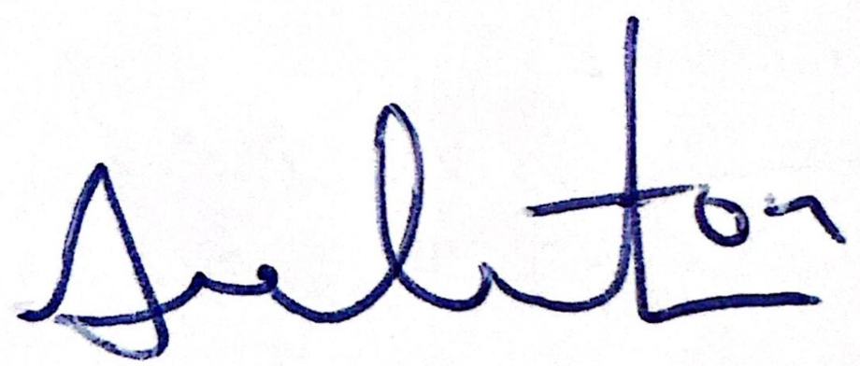
Cleiton da Policlínica
Vereador

